ESPAÑOL
CONSULTA TU LIBRO DE TEXTO
1.- ¿QUÉ ES UN REPORTAJE?
2.- ¿ESCRIBE LOS ELEMENTOS DEL REPORTAJE?
3.- ¿QUÉ ES UNA FICHA BIBLIOGRÁFICA?
4.- ¿PARA QUE SIRVE UN ESQUEMA DE PRESENTACIÓN DE UN CUENTO O GUIÓN DE CUENTO?
5.- ¿QUÉ ES UNA DESCRIPCIÓN?
6.- DESCRIBE UN PERSONAJE DE UN CUENTO
7.- ESCRIBE LA SIGUIENTE FRASE USANDO UNA METÁFORA: SUS OJOS ERAN ROJOS Y QUEMABAN.
8.- ¿CUÁLES SON LOS VERBOS EN INFINITIVO? ESCRIBE 5 EJEMPLOS
9.- ¿PARA QUE SIRVE UN INSTRUCTIVO?
10.- ¿CUÁLES SON LOS ELEMENTOS PARA LAS INSTRUCCIONES DE UN JUEGO?

MATEMÁTICAS
1.- ESCRIBE QUE DECIMALES REPRESENTAN LOS NÚMERO EN NEGRITAS
A) 12.346:______________________ B) 0.323________________ 0.786___________

2.- ESCRIBE EN FRACCIONES LOS SIGUIENTES NÚMEROS: 0.12, 0.3, 0.125
3.- ESCRIBE EN DECIMALES LOS SIGUIENTES NÚMEROS: 6/10, 123/1000, 35/100
4.- ESCRIBE EL NOMBRE Y LA CANTIDAD DE ARISTAS, VERTICES Y CARAS DE LOS SIGUIENTES CUERPOS GEOMÉTRICOS

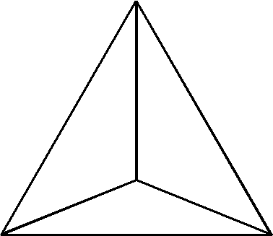

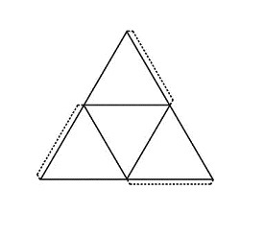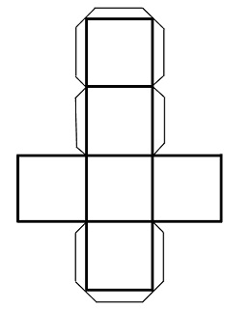

5.-

